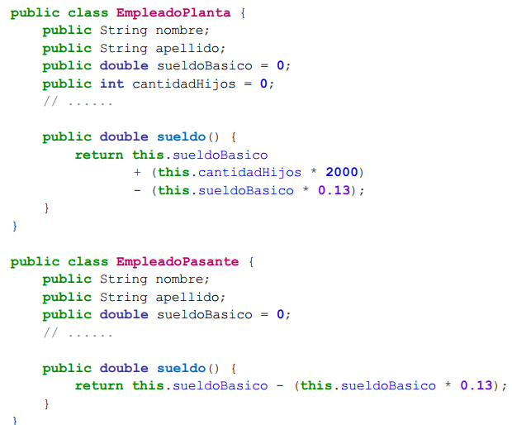2.1) Empleados

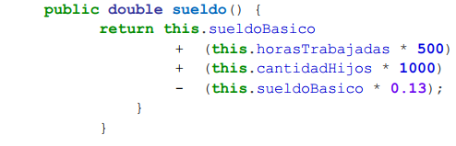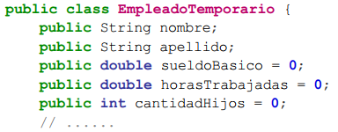

Malos olores:

1. Declaración de atributos públicos (romper el encapsulamiento)
2. Código duplicado (atributos de instancia)
3. Las 3 clases utilizan algunos mismos atributos y llaman a la misma función. Debo crear una clase abstracta para que la extiendan, la cual contiene el método retornando el sueldo básico y estos otros la extienden con la funcionalidad que corresponda. ¿Qué mal olor sería? ¿Y, están bien los refactorings que elegí?

Refactoring:

1. Pull up Method + Extract Method